Задание для учащихся. Прочитайте инструкцию для учащихся и критерии оценивания задания. Критерии оценивания:
Критерии | Параметры | Показатели в баллах
Соответствие примеров из текста изображениям на рисунках | 3примера соответствуют изображению на рисунках | 3
 | 2 примера соответствуют изображению на рисунках | 2
 | 1 примера соответствуют средству выразительности | 1
 | Правильный ответ отсутствует | 0
Наличие самостоятельно подобранного примера | Есть | 1
 | Нет | 0
Время выполнения работы | До 15 минут | 1
 | Больше 15 минут | 0
Максимальное количество баллов-5.
Инструкция для учащихся.
- Время выполнения работы 15 минут.
- Прочитай текст.
Жизнь продолжается
Наступила долгожданная весна. На безоблачном небе ласково улыбается солнце. Распустились нежные первоцветы. Ещё недавно клейкие почки тополя щекотали нос терпким запахом. И вот уже повсюду на деревьях яркие зелёные листья. По полю ходит важный грач, подбирая червей на комьях земли за пашущим трактором. Новые скворечники приветливо встречают вернувшихся из теплых стран птиц. Неугомонные скворцы спешат накормить своих громкоголосых прожорливых птенцов. Беззаботно купаются в теплых лужах воробьи, не замечая внимательно наблюдающих за ними кошку с котятами. Посмотришь вокруг, и сердце радуется. Жизнь продолжается!
- Рассмотри внимательно рисунки. Подумай, как каждая пара объектов на них соответствует названию текста.
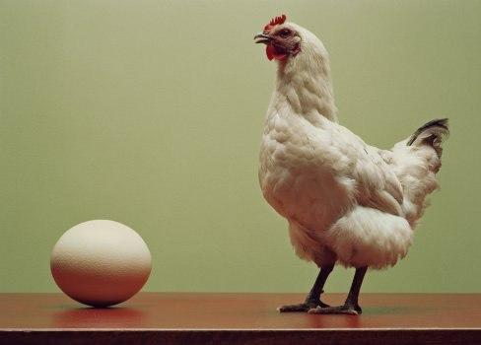
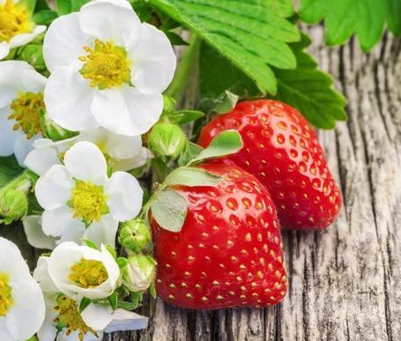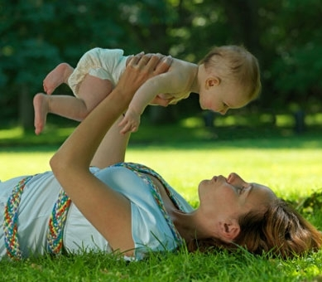
- Выпиши из текста пары слов, которые так же подтверждают название текста (или : которые показывают так же этапы развития жизни), запиши их в бланк ответов.
- Придумай и запиши в бланк ответов свой подобный пример.

Бланк ответов
Фамилия, имя, класс_________________________________________________________
- Примеры из текста:

- Свой пример:____________________________________________________________
Время выполнения:_________ минут

_______________________________________________________________________________

Ключ
Почки- листья, птенцы-птицы( скворцы), котята – кошка.

